**新 书 推 荐**

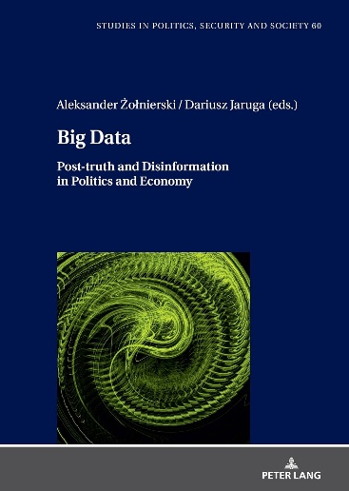**中文书名：《大数据：政治与经济中的后真相与虚假信息》**

**英文书名：BIG DATA: Post-truth and Disinformation in Politics and Economy**

**作 者：Aleksander Żołnierski, Dariusz Jaruga**

**出 版 社：Peter Lang**

**代理公司：ANA/Jessica Wu**

**页 数：202页**

**出版时间：2025年1月**

**代理地区：中国大陆、台湾**

**审读资料：电子稿**

**类 型：社会科学**

**内容简介：**

近年来，人工智能和大数据分析的应用日益普遍，在安全及网络安全相关领域亦是如此。人工智能和先进大数据分析工具的运用，让我们对周围世界的诸多不同领域有了全新的批判性视角。本书旨在呈现那些关注虚假叙事者扭曲现实这一问题的研究人员、专家和科学家的观点。

本书主要聚焦于国际政治和经济形势所引发的安全事务问题。虚假信息是混合战争的一种手段，早在俄乌冲突爆发前就已经开始影响社会和经济环境。自2022年2月以来，后真相、假新闻和虚假信息等问题变得愈发严峻。

**作者简介：**

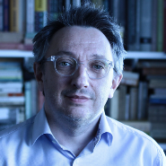**亚历山大·佐尔尼尔斯基（Aleksander Żołnierski）**在私营和公共部门拥有超20年的专业经验，同时学术成果丰硕。他参与咨询项目，将创新、传播和社会资本研究方面的知识应用于实践。他投身于商业相关组织，并成功地将学术及研发知识运用到经济实践中。

**达留什·亚鲁加（Dariusz Jaruga）**拥有社会传播与媒体领域的社会科学博士学位。他毕业于华沙理工大学机电学院。他发表过有关从大型大数据库中获取有用信息的著作。在研究中，他使用自己开发的软件；他还是一名活跃的程序员和IT系统管理员。自2002年以来，他一直在教授当前IT技术的实际应用课程。他是华沙大学“大数据管理”和“网络安全”研究项目的联合创始人。

**《大数据：政治与经济中的后真相与虚假信息》**

引言

我撒谎，故我在

波兰项目对打击虚假信息的贡献（2019-2022）

移民：对2021-2022年难民危机的反应

通过社交媒体传播俄罗斯宣传：以文尼察导弹袭击事件为例

战时受众信息复原力的形成途径

社会转型背景下社交媒体的虚假信息叙事

媒体中的政治叙事：政治家言论的情感分析及其对公众舆论的影响

全球危机期间新闻网站上的情绪：新闻出版物中的情感分析

社交媒体在虚假信息传播过程中的重要性

**感谢您的阅读！**

**请将反馈信息发至：版权负责人**

**Email**：[**Rights@nurnberg.com.cn**](mailto:Rights@nurnberg.com.cn)

安德鲁·纳伯格联合国际有限公司北京代表处

北京市海淀区中关村大街甲59号中国人民大学文化大厦1705室, 邮编：100872

电话：010-82504106, 传真：010-82504200

公司网址：[http://www.nurnberg.com.cn](http://www.nurnberg.com.cn/)

书目下载：<http://www.nurnberg.com.cn/booklist_zh/list.aspx>

书讯浏览：<http://www.nurnberg.com.cn/book/book.aspx>

视频推荐：<http://www.nurnberg.com.cn/video/video.aspx>

豆瓣小站：<http://site.douban.com/110577/>

新浪微博：[安德鲁纳伯格公司的微博_微博 (weibo.com)](https://weibo.com/1877653117/profile?topnav=1&wvr=6)

微信订阅号：ANABJ2002

